**Departamento de Ciencias (Prof. Gladys Martínez C. - Patricia Requena C.)**

**Respeto – Responsabilidad – Resiliencia – Tolerancia**

**CORREO CONSULTAS:** [**cienciascestarosa@gmail.com**](mailto:cienciascestarosa@gmail.com)

* + - * + **CIENCIAS NATURALES – GUÍA 3 – EJE FISICA – 1° MEDIO**

UA 01: ONDAS Y SONIDO / OA 09

Objetivo: Conocer las propiedades de las ondas

**Instrucciones:**

Lee comprensivamente este documento y destaca los puntos relevantes. Visita los Link indicados y luego desarrolla cada planteamiento propuesto en tu cuaderno. No olvides pegar tu guía en el cuaderno de Física.

**¿Cómo interactúan las ondas con los distintos medios?**

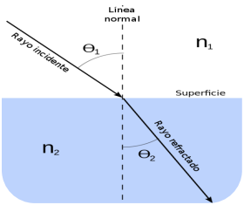Cuando una onda se enfrenta a un cambio de medio ocurren tres fenómenos: **reflexión, absorción y refracción**. En otras palabras, una parte de la onda vuelve al medio de origen (reflexión), otra parte de la onda es absorbida por el nuevo medio (absorción) y otra parte entra al nuevo medio cambiando su velocidad (refracción). Recordemos que una onda es una forma de propagación de energía, por lo que, cuando hablamos de “una parte de la onda” nos referimos a una parte de la energía propagada por la onda. Es muy importante saber que la velocidad de propagación de la onda depende de la elasticidad del medio por el cual se propaga, es por lo que decimos que cuando una onda entra a un nuevo medio su velocidad cambia. Un ejemplo de esto es cuando nos encontramos sumergidos en el agua y escuchamos que nos gritan fuera de la piscina. La onda viaja desde la persona que emite el sonido por el aire hasta llegar al agua donde una parte de este sonido se refleja, otra parte es absorbida por el agua y la parte restante se refracta hasta llegar a nuestros oídos, pero ya no es la misma onda emitida por la persona fuera del agua, tiene menos energía, y, además, tiene una velocidad distinta.

**Propiedades de las ondas sonoras**

Cuando las ondas interactúan con determinados obstáculos, algunas de sus características, como la dirección o la rapidez, se modifican. A continuación, analizaremos cómo dichos cambios obedecen a determinadas leyes y principios físicos

1. 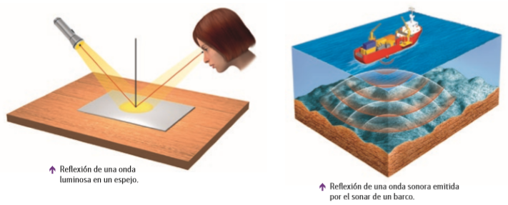**Reflexión**: Cuando una onda se topa con un obstáculo, como una pared de ladrillos, se devuelve reflejándose (rebota).

Ejemplos de reflexión son: **Eco, Reverberación y ecolocalización.**

* **Eco**: El mismo sonido que se emite se vuelve a oír después de cierto tiempo.
* **Reverberación**: los sonidos emitidos se reflejan varias veces, los sonidos generados son ininteligibles, es decir, no pueden ser interpretados con claridad.
* **Ecolocalización:** sistema utilizado por algunos mamíferos como delfines y murciélagos, para orientarse en el espacio.

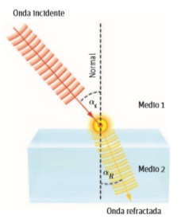

1. **Absorción**: Se produce cuando parte de la energía sonora que incide sobre una determinada superficie queda confinada en ella. Una superficie absorberá mejor el sonido mientras más porosa sea, ya que las pequeñas cavidades e intersticios que posee “atrapan el sonido”.
2. **Refracción**: Cuando una Onda sonora pasa de un medio a otro con densidad diferente, experimenta un cambio en su velocidad de propagación y, por consiguiente, en su dirección (siempre que el ángulo de incidencia sea distinto de 0°). Este fenómeno es conocido como refracción.

**

*En un día caluroso, el sonido generado a lo lejos puede no ser percibido por nosotros. Esto se debe a que las capas de aire cercanas a la superficie terrestre están a mayor temperatura que las capas más altas. Como la rapidez del sonido aumenta con la temperatura, las ondas sonoras se refractan y se desvían hacia arriba.*

*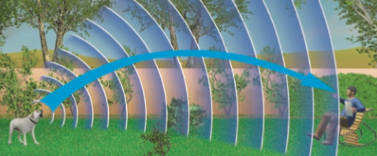En un día frío, el sonido generado a lo lejos puede ser percibido por nosotros. Esto se debe a que las capas de aire cercanas a la superficie terrestre se enfrían más rápidamente que las capas superiores. De este modo, el sonido se refracta y se desvía hacia abajo.*

1. 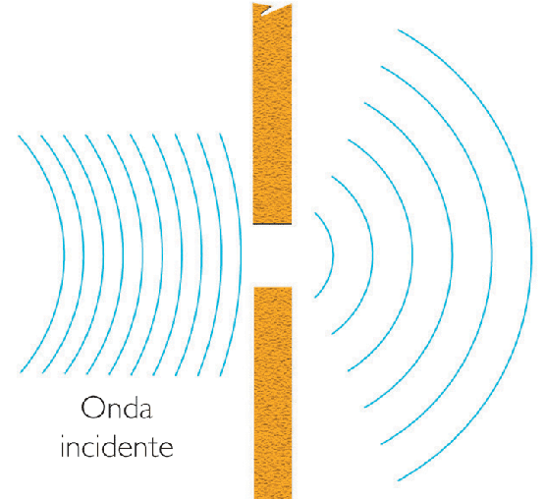**Difracción**: Cuando una onda sonora atraviesa una pequeña abertura dejada por una puerta o ventana entreabierta, dicha abertura se constituye en un nuevo foco emisor y, desde ahí, se propaga en múltiples direcciones. Este fenómeno es conocido como difracción, y ocurre muy notoriamente cuando los obstáculos y aberturas que encuentra una onda en su camino son de magnitud o tamaño similar a la longitud de la onda. En el caso de las ondas sonoras, las longitudes de onda van desde los dos centímetros hasta los 17 metros, por lo que objetos comunes, como una puerta o una ventana, pueden provocar que el sonido se difracte.
2. 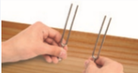**Resonancia**: Si golpeas suavemente una copa, podrás escuchar que emite un determinado sonido. Esto sucede porque la mayoría de los cuerpos que vibran lo hacen siempre con una frecuencia característica, denominada frecuencia propia o frecuencia natural. ¿Qué ocurrirá si un cuerpo con una determinada frecuencia propia vibrara cerca de otro que tiene la misma frecuencia propia?

Por ejemplo:

Si tenemos dos diapasones de igual frecuencia y golpeas la horquilla de uno de ellos, y luego, se dejan sobre la superficie de una mesa, muy próximos entre sí. La vibración de uno de los diapasones es transferida al otro, sin que ellos hubieran sido puestos en contacto directo. Este fenómeno se denomina resonancia, y ocurre siempre que la frecuencia natural de ambos objetos sea la misma. En el fenómeno de resonancia acústica, la vibración de uno de los cuerpos se transmite por el aire (o material que los conecta, como la mesa en el caso anterior) como ondas de presión, y su energía hace que el otro comience a vibrar, dado que su frecuencia natural coincide con la frecuencia de la vibración original.

Puedes visitar: <https://www.youtube.com/watch?v=ALSC_8GJkuE> para conocer un poco más de la Resonancia.

1. 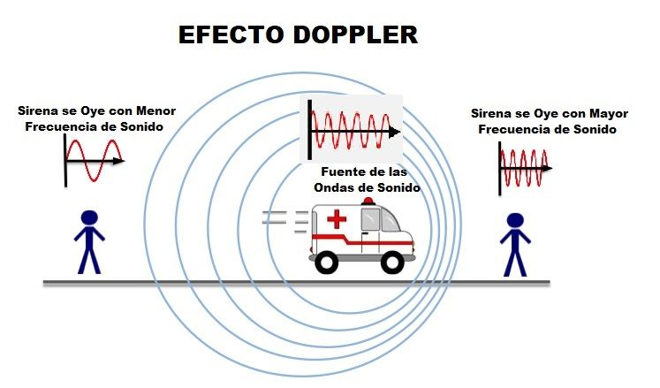**Efecto Doppler**: ¿Has notado que cuando un automóvil o un autobús pasa frente a ti percibes que el sonido emitido por él experimenta un cambio de tono (de agudo a grave)? Este fenómeno es perceptible solo cuando una fuente sonora se mueve rápidamente respecto de un receptor y es conocido como efecto Doppler, en honor al físico austriaco Christian Doppler (1803-1853). Cuando una fuente sonora se encuentra detenida respecto de dos observadores, la onda sonora percibida por ellos tiene igual frecuencia. Cuando la fuente sonora se encuentra en movimiento, el observador hacia el cual se acerca percibirá que el sonido es más agudo que cuando estaba detenida. Sin embargo, el observador respecto del cual se aleja la fuente sonora percibirá que el sonido es más grave que cuando la fuente sonora estaba en reposo.

Puedes visitar: <https://www.youtube.com/watch?v=UEBNJqUW5Ok>

**ACTIVIDAD**

Resuelve cada planteamiento, usando tu guía de contenidos

1. Nombra las propiedades de una onda sonora

______________________________________________________________________________________

1. ¿De qué propiedad del sonido son ejemplo la ecolocalización, el eco y la reverberación? _______________________________________________________________________________________
2. ¿Cuál es la diferencia entre el eco y la reverberación?

_______________________________________________________________________________________

1. Al hablar en una casa vacía se produce Eco, pero al amoblarla esto desaparece. ¿Qué propiedad de las ondas sonoras puede explicar el ejemplo dado? Justifica tu respuesta

______________________________________________________________________________________________________________________________________________________________________________

1. ¿Qué propiedad del sonido permite explicar que una persona puede escuchar una conversación a pesar que se encuentre fuera de la habitación si la puerta esta entreabierta? Justifica tu respuesta

______________________________________________________________________________________________________________________________________________________________________________

1. ¿Cuándo es perceptible el efecto doppler?

_______________________________________________________________________________________

1. ¿Qué sucede con el sonido cuando se acerca la fuente sonora al receptor?

_______________________________________________________________________________________

1. ¿Qué sucede con el sonido cuando se aleja la fuente sonora del receptor?

_______________________________________________________________________________________

1. ¿Percibirá el mismo efecto (Doppler) el conductor del vehículo? Propón una explicación

______________________________________________________________________________________________________________________________________________________________________________